Meusburger Georg GmbH & Co KG
Kesselstr. 42, 6960 Wolfurt, Austria

Die Meusburger Gruppe präsentiert sich auf der Fakuma 2018

Vom 16. bis 20. Oktober 2018 wird die Meusburger Gruppe auf der internationalen Fachmesse für Kunststoffverarbeitung in Halle A2, Stand 2313 und 2317 vertreten sein. Ganz unter dem Motto „Alles aus einer Hand“ präsentieren die Unternehmen Meusburger, PSG, WBI und das jüngste Gruppenmitglied Segoni neue sowie bewährte Produkte und Services rund um den Werkzeug- und Formenbau.

Formenbauer dürfen sich am Meusburger Messestand von vielen Neuheiten überzeugen. Neben innovativen Produkten wie dem Einbauzylinder für kleinste Einbauräume oder auch der kleinsten einbaufertigen Schiebereinheit am Markt werden unter anderem umfangreiche Erweiterungen aus Edelstahl speziell für Anwendungen in der Reinraumtechnologie präsentiert. In der neugeschaffenen Präsentationsecke dürfen sich Besucher auf kurze Impuls-Vorträge zu spannenden Themen freuen. Aber auch die bewährten Meusburger Klassiker werden nicht fehlen. Zum Beispiel das multifunktionale Spannsystem H 1000, das durch präzises und wiederholgenaues Aufspannen von Formplatten im µ-Bereich für höchste Effizienz sorgt. Oder auch der innovative Montagetisch H 4062, der mit einer Vielzahl von Luftdüsen ein leichtes Bewegen der Werkzeughälften möglich macht.

Heißkanal- und Regeltechnik
Innovative Lösungen rund um den Spritzguss präsentiert der Heißkanal- und Regeltechnikhersteller PSG am Stand nebenan. Im Bereich Heißkanal überzeugt das Unternehmen seit über 50 Jahren mit kundenspezifischen Lösungen durch Verkürzung der Zykluszeiten, schnelle Farbwechsel, Maßhaltigkeit, Anspritzung von schwer zugänglichen Teilen, kürzeste Verschlusszeiten und geringe Nestabstände. In der Regeltechnik wird auch die hochzonige Variante des profiTEMP+ Heißkanalreglers mit von der Partie sein. Diese Variante verfügt über bis zu 192 Regelzonen und punktet mit innovativer Technik und platzsparendem Design. Neben intelligenten Funktionen wie Smart Power Limitation (SPL) und MoldCheck sind auch bewährte Features integriert. Der übersichtlich gestaltete Multitouchscreen lässt sich besonders einfach und intuitiv bedienen.

Wissen sichern mit WBI Wissensmanagement
Ebenfalls am Stand von Meusburger vor Ort ist ein Team des WBI Wissensmanagement. WBI – Wissen besser integrieren – ist eine einfache, pragmatische Methode des Wissensmanagements, die auf über 25 Jahren Entwicklungsgeschichte und Erfahrung bei der Firma Meusburger basiert. Sie verknüpft Mensch, Organisation und Technik und kann branchenunabhängig für jedes Unternehmen adaptiert werden. Die Experten von WBI beraten Interessierte gerne über das Komplettpaket zum einfachen Managen von Wissen, bestehend aus der WBI-Methode, der dazugehörigen Software und dem Inhalt. Sie begleiten Kunden auf Wunsch vom Projektstart bis hin zur Umsetzung im eigenen Unternehmen. Neu und erstmals auf der Messe präsentiert wird auch die zweite und erweiterte Auflage des Buches „Unternehmensführung mit Wissensmanagement“ von Guntram Meusburger.

Die Zukunft ist digital…
…Und das ist Grund genug für die Meusburger Gruppe, sich vermehrt mit dem Thema Digitalisierung auseinanderzusetzen. Segoni bietet als jüngstes Mitglied der Meusburger Gruppe ERP/PPS-Software-Lösungen zur effizienten Produktionsplanung für Betriebe mit individueller Fertigungsstruktur aus den Bereichen Werkzeug-, Formen- und Maschinenbau. Das genau auf die Anforderungen der Kunden abgestimmte Produkt- und Dienstleistungsangebot ermöglicht eine rasche Einführung und einen effizienten Betrieb zur digitalen Abbildung der Geschäftsprozesse. Segoni PPMS beinhaltet als vollstufige ERP-Lösung alles rund um Kalkulation, Termin- und Kapazitätsplanung, Einkauf sowie Verrechnung und Verwaltung. Am Meusburger-Stand präsentiert der Hersteller live die aktuelle Software-Version und informiert über den Nutzen und die Möglichkeiten des Systems.

Einen Blick hinter die Kulissen bei Meusburger werfen
Da die Fakuma ganz in der Nähe vom Hauptfirmensitz des Normalienspezialisten stattfindet, werden während der Messe mehrmals täglich Betriebsbesichtigungen für Interessierte angeboten. Anmeldungen für den spannenden Blick hinter die Kulissen sind noch bis Ende September per E-Mail an m.koch@meusburger.com möglich.

Bildnachweis: Foto (Meusburger)
Bildunterschrift: Die Meusburger Gruppe präsentiert Neues und Bewährtes auf der Fakuma 2018

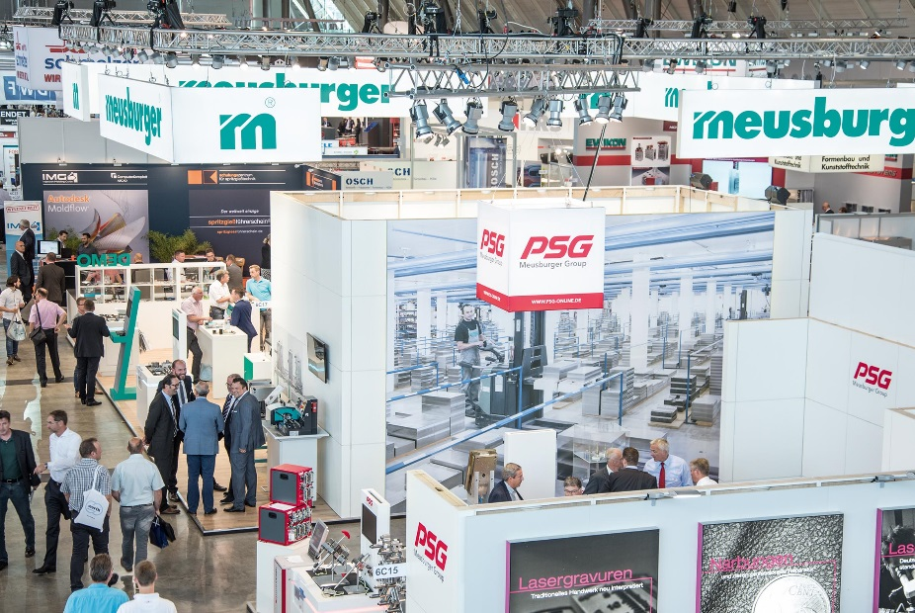

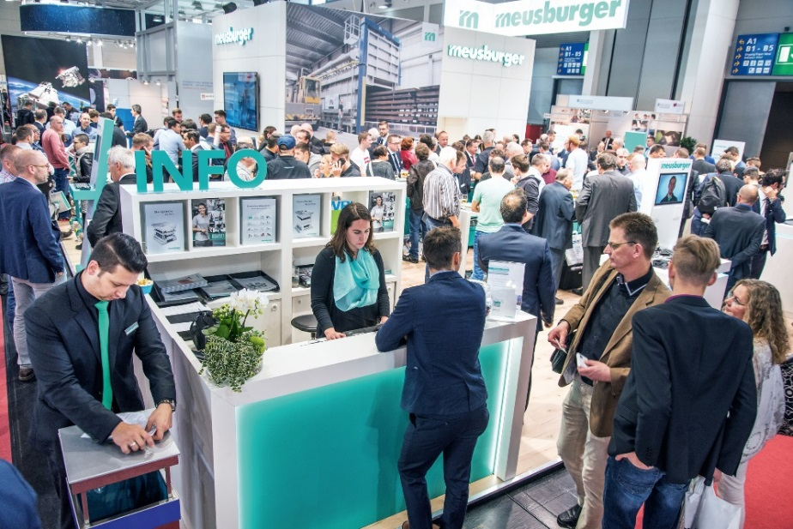

Meusburger Gruppe – Wir setzen Standards.

Die Meusburger Gruppe ist der international führende Hersteller von hochwertigen Qualitätsprodukten für den Werkzeug-, Formen- und Maschinenbau. Die ständige Verfügbarkeit aller Produkte macht uns zum leistungsstarken und zuverlässigen Partner der Branche. Wir helfen unseren Kunden entlang der gesamten Wertschöpfungskette nachhaltig erfolgreich zu sein. Mit uns sind sie in der Lage, Formen, Werkzeuge sowie Maschinen und Vorrichtungen in kürzesten Durchlaufzeiten und mit konstant hoher Qualität effizient herzustellen.

Weitere Informationen:
Meusburger Georg GmbH & Co KG
Kommunikation / Pressearbeit
Eveline Steurer
Tel.: + 43 5574 6706-1471
E-Mail: presse@meusburger.compresse@meusburger.com
www.meusburger.com/presse

